Санкт-Петербургский государственный
электротехнический университет «ЛЭТИ» им. В.И. Ульянова (Ленина)
Кафедра МОЭВМ

Пояснительная записка
по дисциплине «Спецификация, проектирование и архитектура
программных систем»

Интернет-магазин компьютерной и бытовой техники

Выполнили: Державин Д.П.
Никитенко Д.А.
Шестопалов Р.П.
Группа: 7303
Факультет: КТИ
Проверил: Романенко С.А.

Санкт-Петербург
2020

Оглавление
1. Общие положения 4
1.1. Полное наименование системы и наименования документов, их номера и дата утверждения, на основании которых ведется проектирование АС: 4
1.2. Перечень организаций, участвующих в разработке системы, сроки выполнения работ: 4
1.3. Цели, назначения и области использования АС: 4
1.4. Подтверждение соответствия разработанных технических решений правилам техники безопасности, пожаро- и взрывоопасности. 4
1.5. Сведения об использованных при проектировании нормативно-технических документах 5
1.6. Очередность создания системы и объем каждой очереди 5
2. Описание процесса деятельности 6
2.1. Описание технологических процессов предметной области (описание бизнес - процесса) 6
2.1.1. Контекстная диаграмма IDEF0 A-0 6
2.1.2. Диаграмма IDEF0 A0 7
2.1.3. Диаграмма IDEF0 A2 7
2.1.4. Диаграмма IDEF0 A24 8
2.1.5. Диаграмма IDEF0 A3 8
2.1.6. Диаграмма IDEF0 A5 9
2.1.7. Диаграмма IDEF0 A6 9
2.1.8. Диаграмма IDEF0 A63 10
2.2. Описание потоков данных предметной области (DFD) 11
2.2.1. Диаграмма DFD идентификация пользователя 11
2.2.2. Диаграмма DFD обработка заявки пользователя 11
2.2.3. Диаграмма DFD покупка товара 12
2.2.4. Диаграмма DFD возврат товара 12
3. Основные технические решения 13
3.1. Решения по составу информации, объему, способам её организации (Class Diagram) 13
3.1.1 Диаграмма классов «Магазин» 13
3.1.2. Диаграмма «Сущность-связь» 15
3.2. Состав функций, комплексов задач, реализуемых системой (подсистемой) (Use Case Diagram UML). 18
3.3. Решения по режимам функционирования, диагностированию работы системы (Диаграмма деятельности, Диаграмма состояний, Диаграмма последовательности)). 19
3.3.1. Диаграмма деятельности 19
3.3.2. Диаграмма состояний. 20
3.3.3. Диаграмма последовательности 21
3.4. Решения по структуре системы, подсистем, средствами и способами связи для информационного обмена между компонентами систем, подсистем и по взаимосвязям АС со смежными системами, обеспечению ее совместимости (Package and Deployment Diagram UML). 22
3.4.1. Диаграмма пакетов. 22
3.4.2. Диаграмма развертывания. 23
3.5. Решения по составу программных средств, языкам и технологиям их реализации. 24
3.6. Перечень и описание шаблонов проектирования, использованных при проектировании архитектуры. 24
3.6.1. Шаблон проектирования для предоставления бизнес логики. 24
3.6.2. Шаблон проектирования для работы с данными 24
4. Мероприятия по подготовке объекта автоматизации к вводу системы в действие 24
5. Сведения об обеспечении заданных в техническом задании потребительских характеристик системы 24

Общие положения

Полное наименование системы и наименования документов, их номера и дата утверждения, на основании которых ведется проектирование АС:

Интернет-магазин АМАБЕЙ

Документы, на основании которых ведется разработка - Работа выполняется на основании договора №0001 от 20.02.2020 между СПГЭТУ «ЛЭТИ» и ОАО «ХАРДТРАЙ».

Перечень организаций, участвующих в разработке системы, сроки выполнения работ:

Систему разрабатывает ОАО «ХАРДТРАЙ»

Плановые сроки работ
Дата начала работ: 20 февраля 2020 года
Дата окончания работ: 29 мая 2020 года

Цели, назначения и области использования АС:

Интернет-магазин должен представлять товары Заказчика в Интернете, знакомить посетителя с ассортиментом, организовывать взаимодействие посетителя Сайта с Заказчиком, предоставлять справочную информацию.

Основная цель Интернет-магазина – автоматизация продажи товаров Заказчика и получение прибыли. При количестве уникальных пользователей 2 млн. человек в год выручка Заказчика будет составлять 7 млрд. руб.

Подтверждение соответствия разработанных технических решений правилам техники безопасности, пожаро- и взрывоопасности.

Все внешние элементы технических средств системы, находящиеся под напряжением, должны иметь защиту от случайного прикосновения, а сами технические средства иметь заземление.
Система электропитания должна обеспечивать защитное отключение при перегрузках и коротких замыканиях в цепях нагрузки, а также аварийное ручное отключение.

Сведения об использованных при проектировании нормативно-технических документах
• ГОСТ 34.601-90 «Автоматизированные системы. Стадии создания»;
• ГОСТ 34.003-90 «Автоматизированные системы. Термины и определения»;
• ГОСТ 34.602-89 «Техническое задание на создание автоматизированной системы»;
• ГОСТ 34.201-89 «Виды, комплектность и обозначение документов при создании автоматизированных систем»;
• ГОСТ 34.603-92 «Виды испытаний автоматизированных систем»;
• ГОСТ 19.301-79 «Программа и методика испытаний. Требования к содержанию и оформлению»;
• РД 50-34.698-90 «Автоматизированные системы. Требования к содержанию документов».

Очередность создания системы и объем каждой очереди
- Обследование объекта и обоснование необходимости создания АС
- Формирование требований пользователя к АС
- Изучение объекта
- Разработка вариантов концепции АС и выбор варианта концепции АС, удовлетворяющего требованиям пользователя
- Разработка и утверждение технического задания на создание АС
- Разработка проектных решений по системе и ее частям
- Разработка документации на АС и ее части
- Разработка и оформление документации на поставку изделий для комплектования АС и (или) технических требований (технических заданий) на их разработку
- Проектирование архитектуры информационной системы
- Разработка рабочей документации на систему и ее части

Описание процесса деятельности

Описание технологических процессов предметной области (описание бизнес-процесса)

Контекстная диаграмма IDEF0 A-0
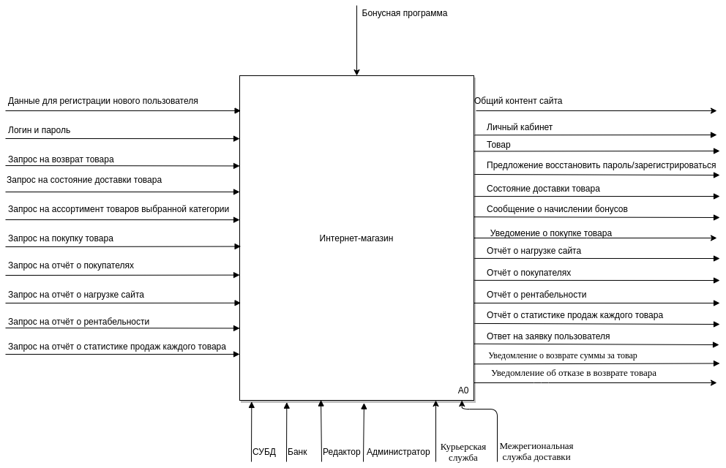
Рисунок 1 - Диаграмма IDEF0 A-0
На рис.1 приведена диаграмма IDEF0 A-0

Диаграмма IDEF0 A0
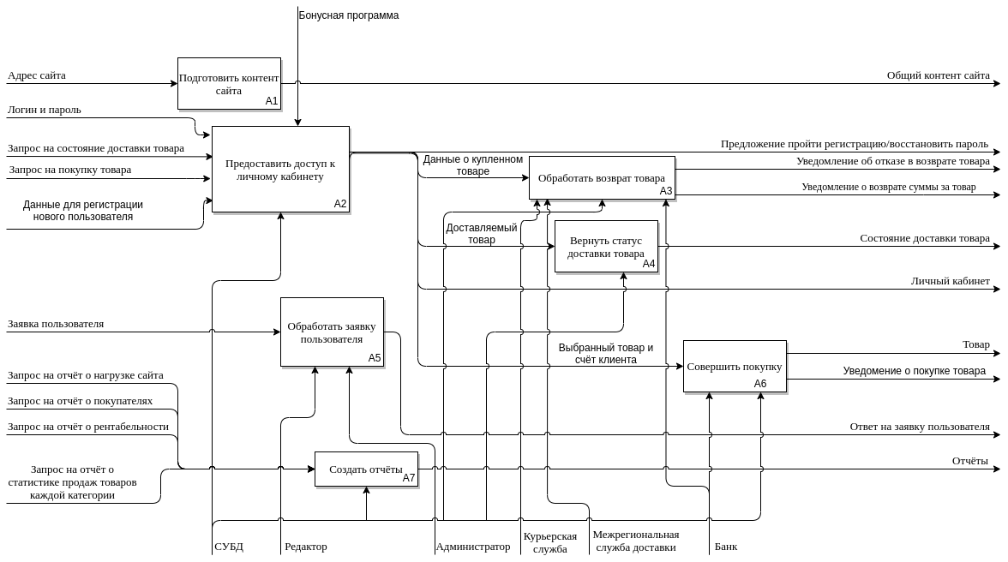
Рисунок 2 - Диаграмма IDEF0 A0

На рис.2 приведена диаграмма IDEF0 A0.

Диаграмма IDEF0 A2
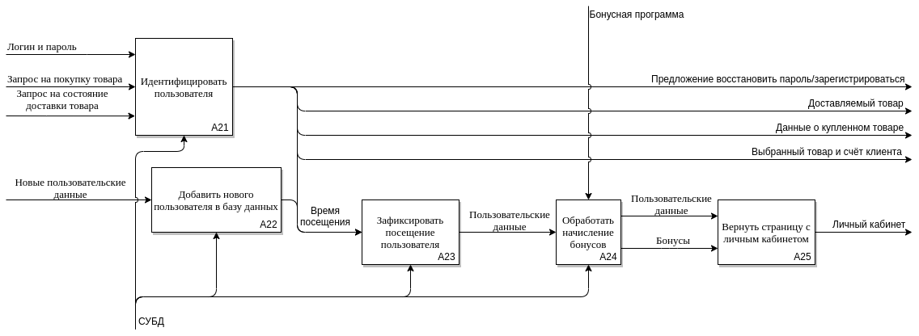
Рисунок 3 - Диаграмма IDEF0 A2
На рис.3 приведена диаграмма IDEF0 A2, детализирующая процесс идентификации пользователя с целью последующей обработки его запроса и процесс предоставления доступа к личному кабинету. Очередное посещение пользователя фиксируется в базе данных, чтобы на основании этих данных можно было составить отчет о нагрузке сайта и отчет о покупателях.

Диаграмма IDEF0 A24
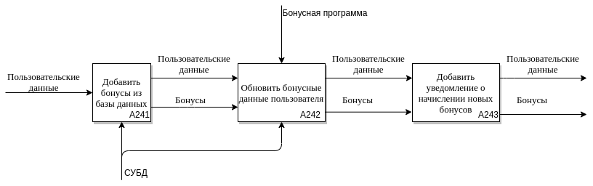
Рисунок 4 - Диаграмма IDEF0 A24
На рис.4 приведена IDEF0 A24 детализирующая процесс обновления бонусных данных. Обновление бонусных данных происходит при возврате страницы с личным кабинетом пользователя.

Диаграмма IDEF0 A3
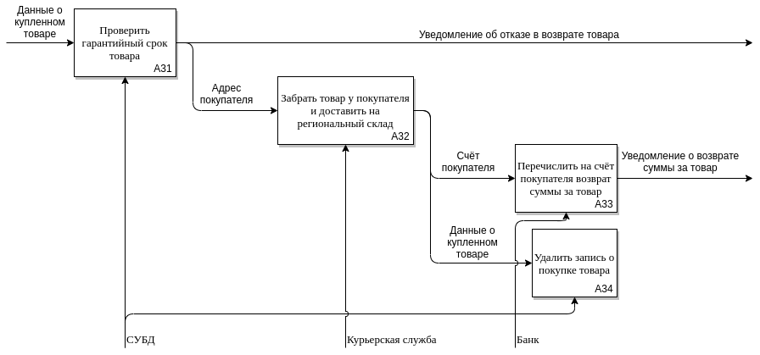
Рисунок 5 - Диаграмма IDEF0 A3
На рис.5 приведена IDEF0 A3, детализирующая процесс возврата товара.

Диаграмма IDEF0 A5
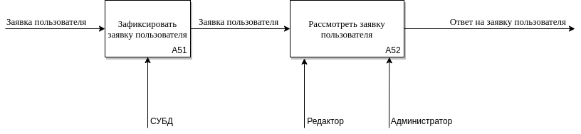
Рисунок 6 - Диаграмма IDEF0 A5

На рис.6 приведена диаграмма IDEF0 A5, детализирующая процесс обработки заявки пользователя.

Диаграмма IDEF0 A6
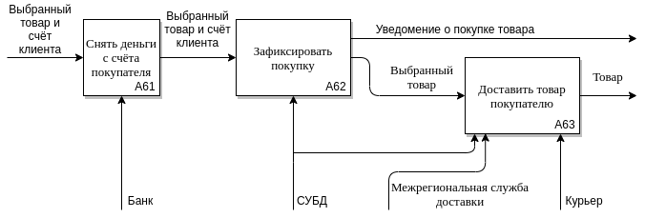
Рисунок 7 - Диаграмма IDEF0 A6
На рис.7 A6 приведена диаграмма IDEF0 A6, детализирующая процесс покупки товара.

Диаграмма IDEF0 A63
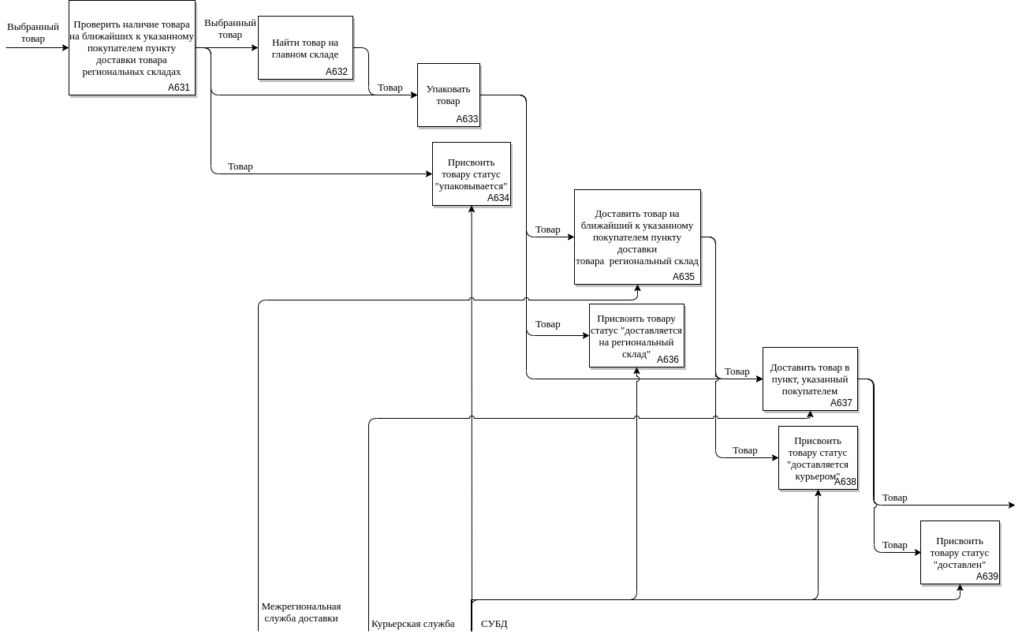
Рисунок 8 - Диаграмма IDEF0 A63

На рис.8 приведена диаграмма IDEF0 A63, детализирующая процесс доставки товара. В процессе доставки товара его статус обновляется в базе данных, что делает возможным отслеживание пользователем в личном кабинете состояния доставки товара: “упаковывается”, “доставляется на региональный склад”, “доставляется курьером”, “доставлен”.

Описание потоков данных предметной области (DFD)

Диаграмма DFD идентификация пользователя
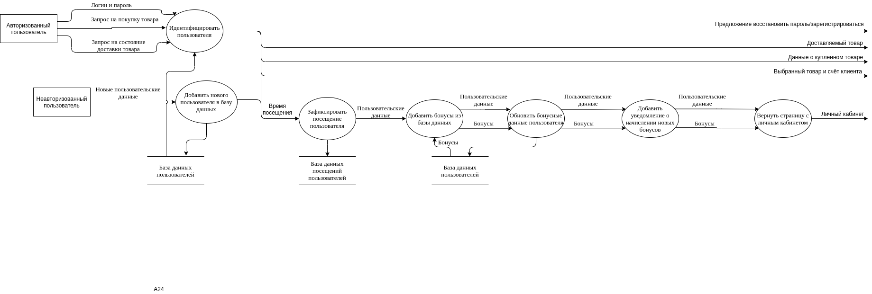
Рисунок 9 - Диаграмма DFD идентификация пользователя
На рис.9 приведена диаграмма DFD, детализирующая процесс идентификации пользователя с целью последующей обработки его запроса и процесс предоставления доступа к личному кабинету.

Диаграмма DFD обработка заявки пользователя
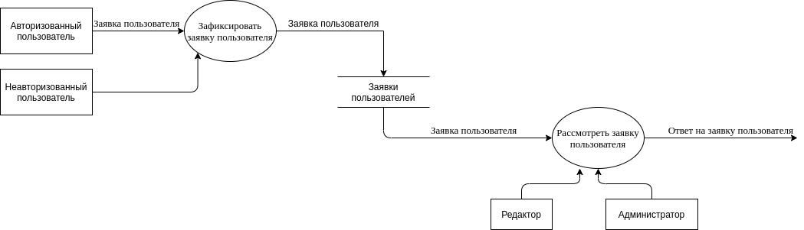
Рисунок 10 - Диаграмма DFD заявка пользователя

На рис.10 приведена диаграмма DFD, детализирующая обработку заявки пользователя. Все заявки пользователей сохраняются в базу данных, затем администратор и редактор могут их обработать и отправить пользователю ответ.

Диаграмма DFD покупка товара
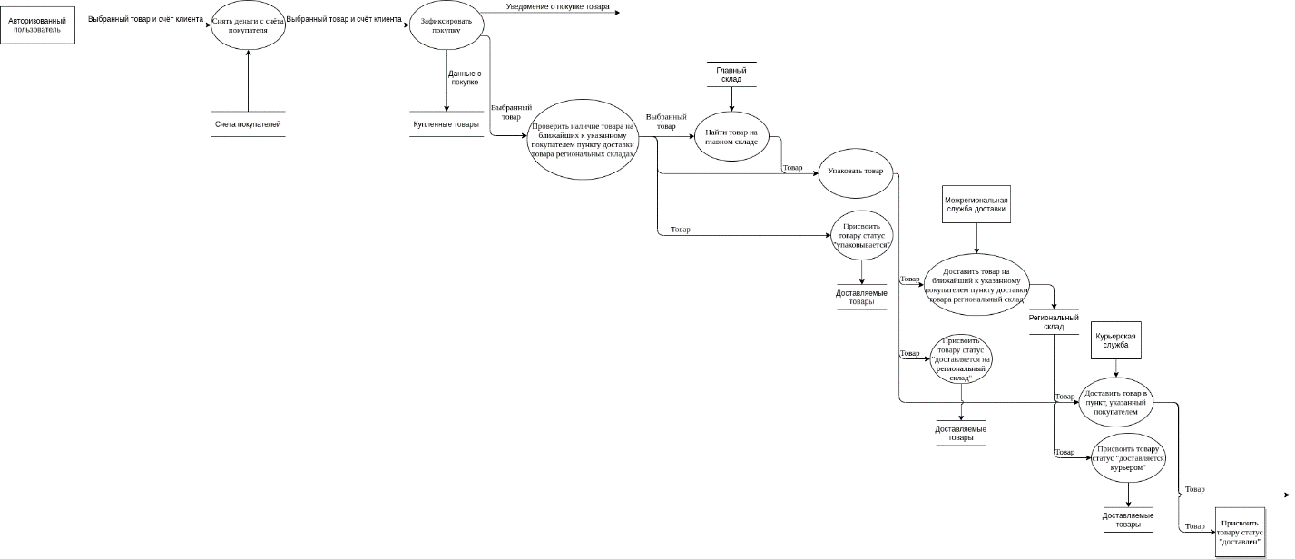
Рисунок 11 - Диаграмма DFD покупка товара
На рис.11 приведена диаграмма DFD, детализирующая покупку товара.

Диаграмма DFD возврат товара
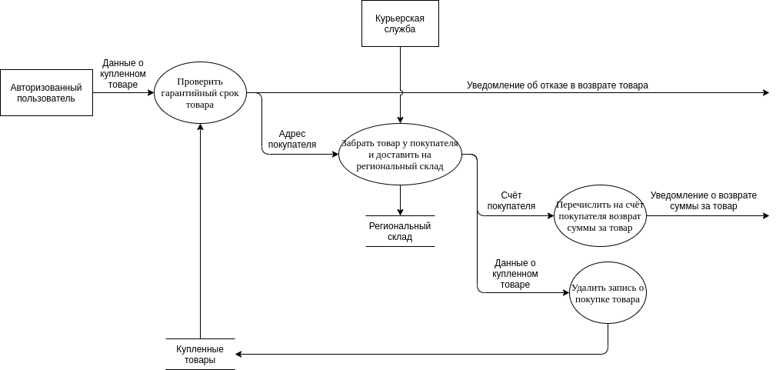
Рисунок 12 - Диаграмма DFD возврат товара
На рис.12 приведена диаграмма DFD, детализирующая процесс возврата товара.

Основные технические решения

Решения по составу информации, объему, способам её организации (Class Diagram)

3.1.1 Диаграмма классов «Магазин»
На рисунке 13 представлена диаграмма классов «Магазин»
Класс «DataBase». Был создан для хранения данных о зарегистрированных пользователях, о товарах, которые находятся на складах и о покупках, совершенными пользователями магазина. Для добавления и удаления пользователей, товаров и покупок были добавлены соответствующие методы.
Класс «User». Был создан для предоставления пользователю доступа к покупкам в магазине, а также информации о его покупках и бонусных баллах. Для авторизации и регистрации пользователя в классе были созданы соответствующие методы. Чтобы совершать покупки был создан метод «buy()». Для однозначной идентификации пользователя в системе в классе создано поле «ID».
Класс «Cart». Был создан для того, чтобы пользователь покупал несколько товаров одновременно. Чтобы положить товары в корзину или удалить их оттуда были созданы методы «addToCart()» и «deleteFromCart». Также в корзине хранится информация об итоговой стоимости товаров.
Класс «Purchase». Был создан для того, чтобы пользователь мог отслеживать свою покупку с момента формирования заказа до доставки товаров пользователю. Вместе с этим покупки сохраняются в базу данных, из которой руководитель получает информацию для отчетов о работе магазина. Для однозначной идентификации покупки было создано поле «ID». Перед началом формирования покупки пользователю необходимо подтвердить свой заказ работнику магазина. Для этого реализован метод «sendAcceptRequest()». В случае, если пользователь захочет отменить свою покупку, создан метод «cancel()». Если же товар окажется не надлежащего качества, то его можно вернуть. Для этого реализован метод «returnPurchase()»
Класс «Item». Был создан для предоставления описания товара, его стоимости, оставшемся на складе количестве единиц. Для однозначной идентификации товара было создано поле «Идентификатор»
Класс «Editor». Редактор занимается взаимодействием с пользователем. Он подтверждает покупки пользователей, отменяет их и оформляет возвраты. Также редакторы заполняют информацию о товарах, которые находятся в магазине. Поэтому они имеют доступ к базе данных.
Класс «Admin». Администраторы занимаются добавлением в базу данных новых товаров или удалением тех, которые магазин больше не продает. Поэтому администраторам предоставлен доступ к базе данных.
Класс «Owner». Руководителю необходимо получать отчеты о продажах товаров его магазина, а также о посещаемости сайта магазина. Для это реализованы методы «sellReport()» и «usageReport()». Для формирования отчетов руководитель имеет доступ к базе данных магазина.
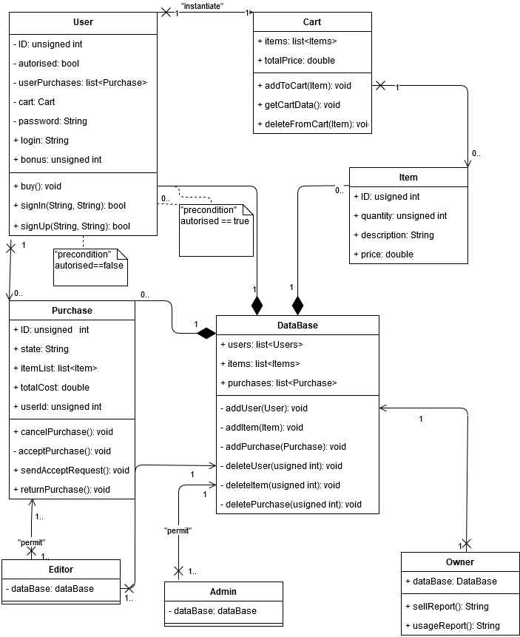
Рисунок 13 – Диаграмма классов «Магазин»

3.1.2. Диаграмма «Сущность-связь»
Сущность «Пользователь» необходима для реализации функционала системы, связанного с деятельностью зарегистрированного и авторизованного пользователя, таких как просмотр личного кабинета, изучение товаров, составление корзины товаров, покупки товаров. В этой сущности хранятся идентификатор пользователя, его список покупок, ФИО, адрес, номер телефона и накопленные бонусы
Сущность «Корзина» необходима для реализации функционала системы, связанного с деятельностью зарегистрированного и авторизованного пользователя (добавления товара в корзину). В этой сущности хранятся товары, добавленные пользователем, и их итоговая стоимость
Сущность «Покупка» необходима для реализации функционала системы, связанного с деятельностью зарегистрированного и авторизованного пользователя (покупка товаров), курьера (доставка покупок) и редактора (подтверждение товара). Данная сущность хранит информацию о стоимости покупки, приобретенных товарах, состоянии покупки. Также данная сущность включает в себя идентификатор покупателя.
Сущность «Курьер» необходима для реализации функционала системы, связанного с деятельностью курьера (доставка покупок). Данная сущность хранит идентификатор курьера
Сущность «Товар» необходима для реализации функционала системы, связанного с деятельностью покупателей (изучение товаров), редакторов (редактирование описания товара) и администраторов (добавление товаров). Данная сущность хранит описание товара, информацию о стоимости товара и оставшемся количестве товаров.
Сущность «Редактор» необходима для реализации функционала системы, связанного с деятельностью редактора (подтверждение покупки, редактирование описание товара). Данная сущность хранит идентификатор редактора.
Сущность «Администратор» необходима для реализации функционала системы, связанного с деятельностью администратора (добавление в систему товаров). Данная сущность хранит идентификатор администратора.
Связь «Пользователь»-«Корзина» имеет вид «один ко многим», так как один пользователь может создавать несколько корзин и к одной корзине не могут относится сразу несколько пользователей. Класс принадлежности сущности является обязательным с обоих сторон, т.к. у пользователя всегда должна быть хотя бы одна пустая корзина.
Связь «Пользователь»-«Покупка» имеет вид «один ко многим», так как один пользователь может совершать множество покупок. Класс принадлежности сущности является обязательным с обоих сторон, т.к. без пользователей и покупок магазин не будет полноценно функционировать.
Связь «Пользователь»-«Товар» имеет вид «многие ко многим», так как множество пользователей могут изучать множество товаров. Класс принадлежности сущности является обязательным с обоих сторон, т.к. без пользователей и товаров магазин не сможет полноценно функционировать.
Связь «Курьер»-«Покупка» имеет вид «один ко многим», так как один курьер может доставлять несколько покупок, но одну и ту же покупку несколько курьеров доставлять не могут. Класс принадлежности сущности является обязательным с обоих сторон, т.к. без курьеров и покупок магазин не сможет полноценно функционировать.
Связь «Редактор»-«Покупка» имеет вид «один ко многим», так как один редактор может подтвердить несколько покупок, но в подтверждении одной покупки не требуется несколько редакторов. Класс принадлежности сущности является обязательным с обоих сторон, т.к. без редакторов и покупок магазин не сможет полноценно функционировать.
Связь «Редактор»-«Товар» имеет вид «многие ко многим», так как несколько редакторов могут редактировать несколько товаров. Класс принадлежности сущности является обязательным с обоих сторон, т.к. без редакторов и товаров магазин не сможет полноценно функционировать.
Связь «Администратор»-«Товар» имеет вид «один ко многим», так как один администратор может добавить несколько товаров, но один и тот же товар не может быть добавлен разными администраторами. Класс принадлежности сущности является обязательным с обоих сторон, т.к. без администраторов и товаров магазин не сможет полноценно функционировать.
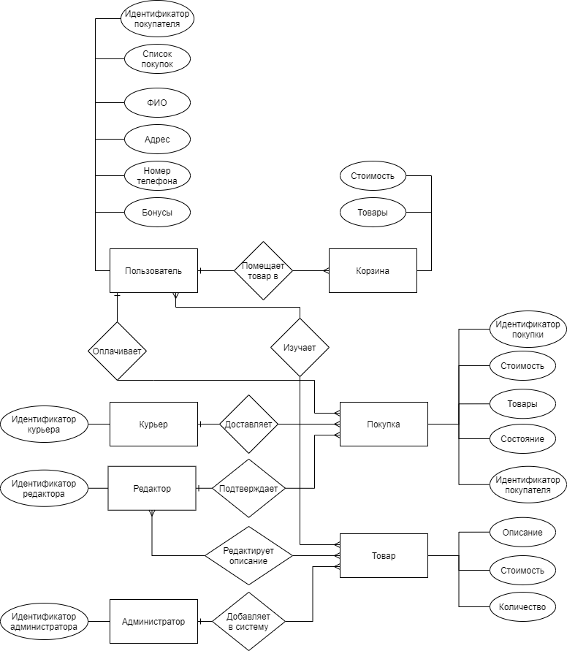
Рисунок 14 – Диаграмма «Сущность-связь»

Состав функций, комплексов задач, реализуемых системой (подсистемой) (Use Case Diagram UML).
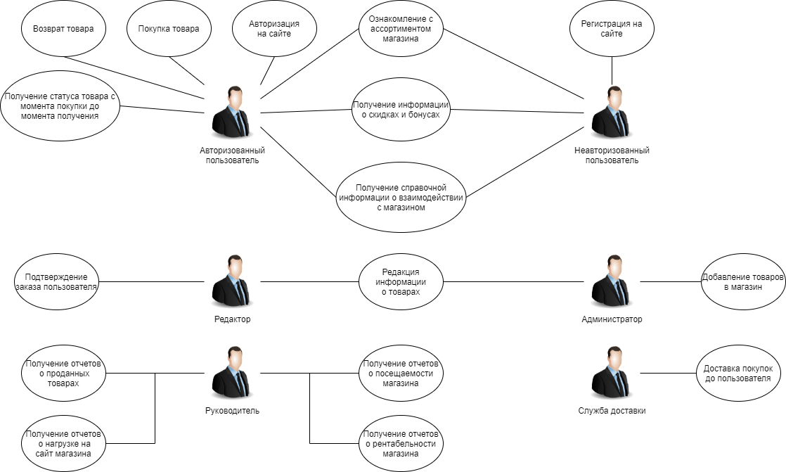
Рисунок 15 – Диаграмма использования

Решения по режимам функционирования, диагностированию работы системы (Диаграмма деятельности, Диаграмма состояний, Диаграмма последовательности)).

Диаграмма деятельности
На диаграмме деятельности представлено взаимодействие клиента с сайтом (рисунок 16). На данной диаграмме показано что доступно пользователю если он авторизован или не авторизован.
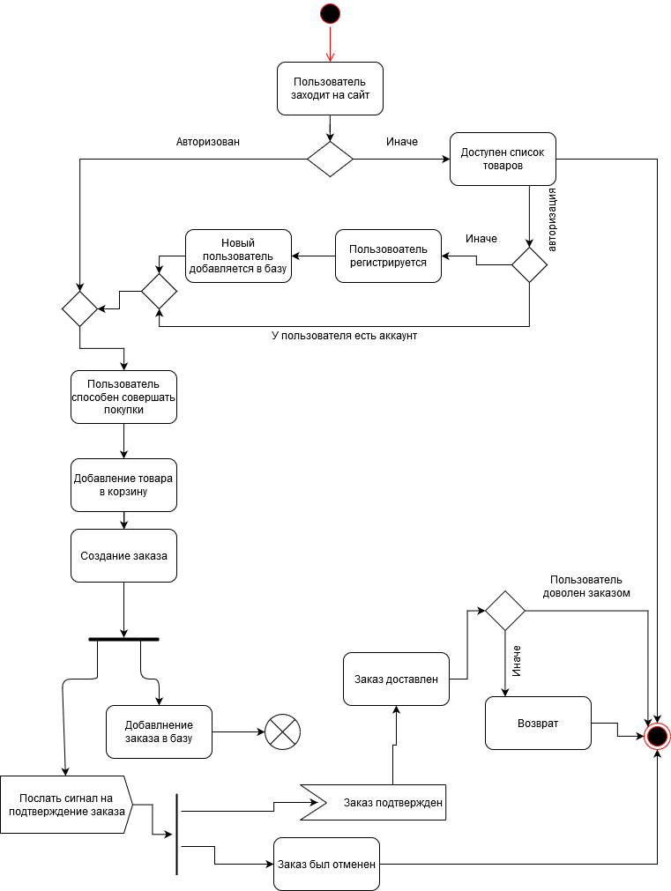
Рисунок 16 - диаграмма деятельности

Диаграмма состояний.
На диаграмме состояний представлен жизненный цикл заказа (рисунок 17). На данной диаграмме показаны все возможные состояния заказа с момента его оформления до закрытия.

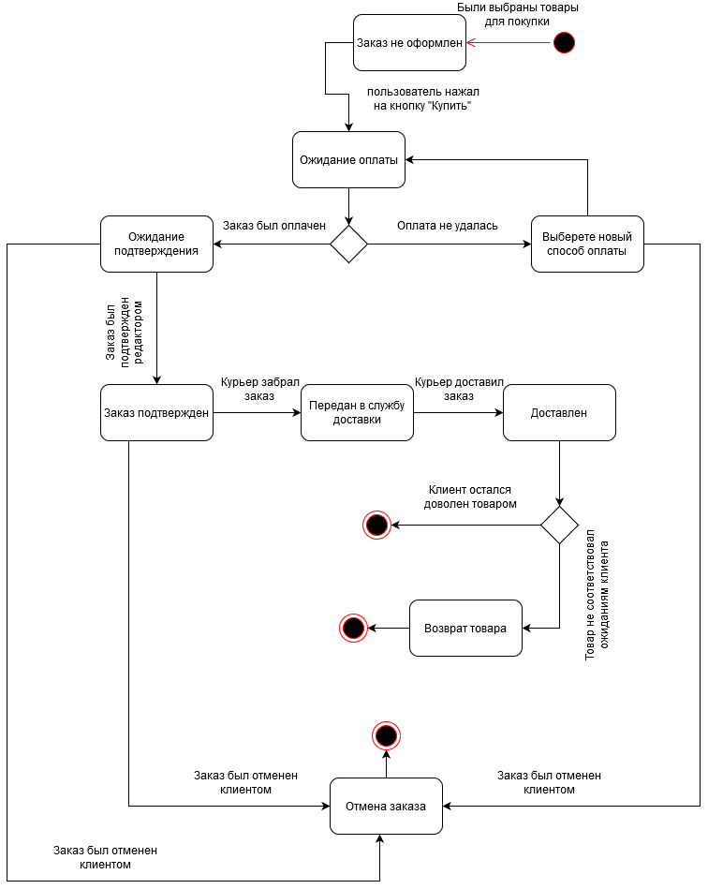Рисунок 17 - диаграмма состояний

Диаграмма последовательности
На диаграмме последовательности (Рисунок 18) приведен пример создания заказа. При осуществлении покупки, User получат из Cart данные о товарах и цене. На основе этих данных и данных о бонусах User’а формируется заказ (Purchase). После формирования заказа отправляется запрос на принятие заказа редактору (Editor), который добавляет новый заказ в базу данных и меняет состояние заказа. В данном случае используется типовое решение “Получатель данных”, где в роли получателя данных выступает Editor.

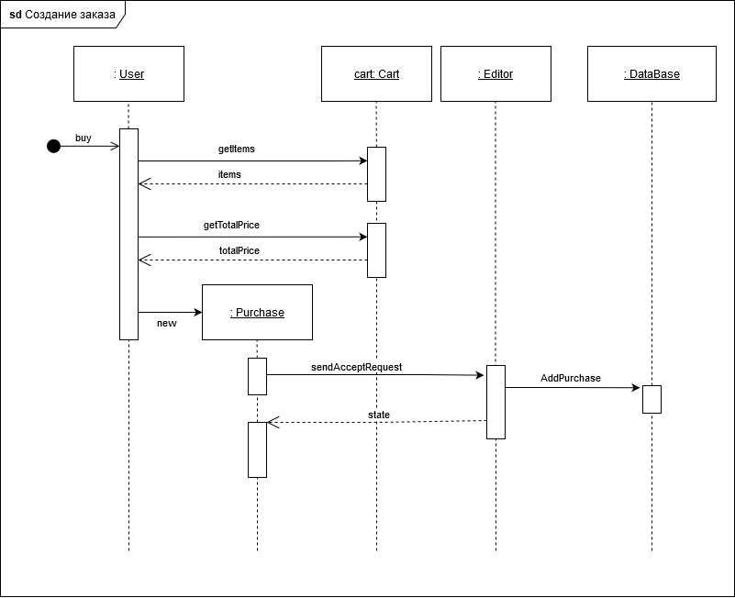Рисунок 18 - диаграмма последовательности

Решения по структуре системы, подсистем, средствами и способами связи для информационного обмена между компонентами систем, подсистем и по взаимосвязям АС со смежными системами, обеспечению ее совместимости (Package and Deployment Diagram UML).

Диаграмма пакетов.
На диаграмме пакетов (рисунок 19) представлена модель трехуровневой архитектуры доступа к удаленной базе данных, которая используется в системе.
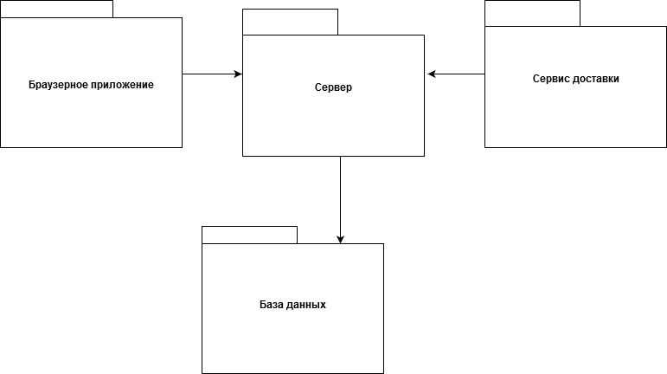
Рисунок 19 - диаграмма пакетов

Диаграмма развертывания.
На диаграмме развертывания (рисунок 20) представлено распределение компонентов системы по вычислительным узлам.
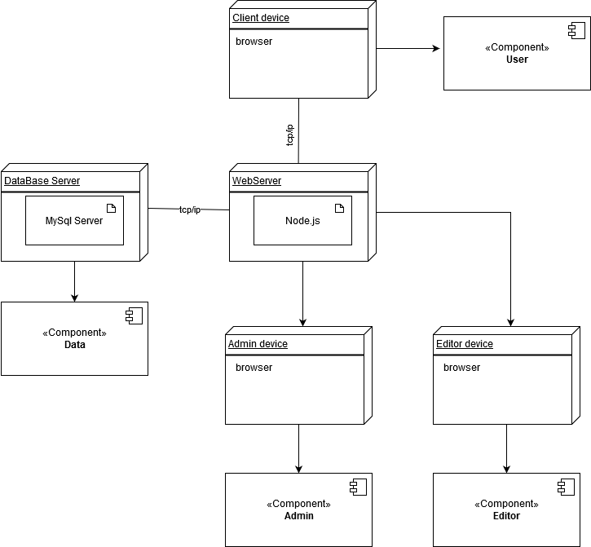
Рисунок 20 - диаграмма развертывания

Решения по составу программных средств, языкам и технологиям их реализации.

Система будет реализована при помощи языка JavaScript на различных фреймворках основанных на этом языке.
Операционная система на серверах – Windows Server 2012
Web сервер – PHP
СУБД – MS SQL
Также будет использоваться технология http и настройка https.

Перечень и описание шаблонов проектирования, использованных при проектировании архитектуры.

Шаблон проектирования для предоставления бизнес логики.

Модель предметной области

Шаблон проектирования для работы с данными

Получатель данных

Мероприятия по подготовке объекта автоматизации к вводу системы в действие

Подготовка помещений и ресурсов на объектах автоматизации для размещения программных комплексов Системы должна быть осуществлена в соответствии с требованиями Исполнителя силами Заказчика, в согласованный на этапе проектирования срок.
Для работы с Системой силами Заказчика по согласованию с Исполнителем должен быть подготовлен и обучен персонал.

Сведения об обеспечении заданных в техническом задании потребительских характеристик системы
Ниже представлены требования назначения технического задания:
- На сайте неавторизированный пользователь должен иметь возможность зарегистрироваться/авторизоваться на сайте;
- На сайте неавторизированный пользователь должен иметь возможность ознакомиться с ассортиментом товаров интернет-магазина;
- На сайте неавторизованный пользователь должен возможность получить доступ к информации о скидках и бонусной программе в реальном времени;
- На сайте неавторизованный пользователь должен иметь возможность получить справочную информацию о взаимодействии с сайтом;
- На сайте авторизованный пользователь должен обладать возможностями неавторизованного пользователя, кроме регистрации;
- На сайте авторизованный пользователь должен иметь возможность быть извещенным о начислении ему бонусов;
- На сайте авторизованный пользователь должен иметь возможность купить товар, вернуть товар, узнать информацию о текущем состоянии доставки товара, ознакомиться с ассортиментом товаров;
- Редактор должен иметь возможность редактировать материалы разделов, услуги, работать с заявками пользователей;
- Администратор должен иметь полный доступ во все разделы сайта. Доступ к административной части должен осуществляться с использованием уникального логина и пароля. Логин выдается администратором сайта;
- Руководитель должен иметь возможность получить отчёты о рентабельности интернет-магазина, кол-во уникальных и постоянных покупателей и нагрузке сайта за выбранный им промежуток времени, а также отчет о статистике продажи каждого товара.
Все вышеперечисленные требования назначения были реализованы в эскизном проекте.

